PROTOCOLO TURBO TEMI 360X
SÍNDROME DE FAHR + HIPOCALCEMIA
TDAH-friendly • autossuficiente • plantão + prova de título
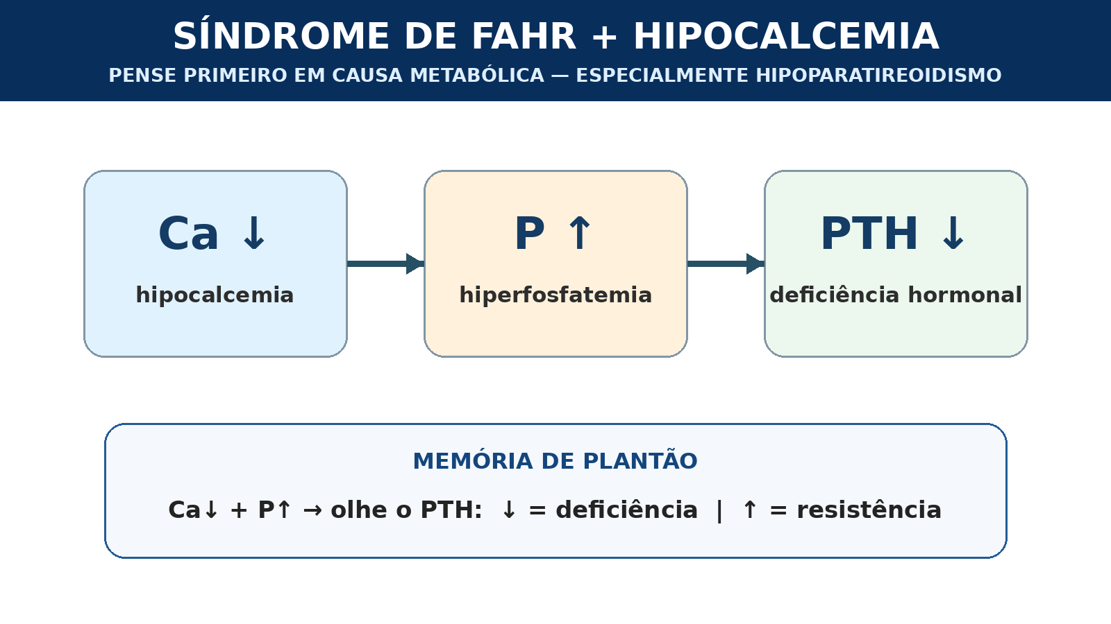
Mapa visual de revisão rápida. Use como âncora antes de ler o protocolo.
EM 30 SEGUNDOS Calcificações bilaterais dos núcleos da base + hipocalcemia → dosar PTH, fósforo e magnésio. Ca baixo + P alto + PTH baixo/inadequadamente normal aponta para hipoparatireoidismo; PTH alto aponta para resistência ao PTH. Hipocalcemia sintomática é emergência e deve ser tratada em ambiente monitorizado.

1. Resposta direta
O fenótipo clássico é uma calcificação cerebral secundária a distúrbio do metabolismo mineral, frequentemente associada ao hipoparatireoidismo. O termo histórico “síndrome de Fahr” é usado para calcificação cerebral secundária; para doença genética primária, a nomenclatura atual prefere “primary familial/primary brain calcification (PFBC/PBC)”.
Achado | Interpretação rápida
Ca ↓ + P ↑ + PTH ↓/inadequadamente normal | Hipoparatireoidismo
Ca ↓ + P ↑ + PTH ↑ | Resistência ao PTH (pseudohipoparatireoidismo)
Calcificações + metabolismo Ca/P/PTH sem causa | Avaliar PBC/PFBC e outros diferenciais

2. Alertas imediatos 🚨
- Hipocalcemia sintomática pode causar tetania, convulsões, laringoespasmo/broncoespasmo e arritmias com prolongamento de QT.
- Hipomagnesemia deve ser procurada e corrigida: pode reduzir secreção/ação do PTH e perpetuar a hipocalcemia.
- Em hipocalcemia grave ou sintomática, priorize estabilização e tratamento hospitalar monitorizado; cálcio intravenoso é terapia de emergência conforme protocolo institucional.
- Doença renal, hiperfosfatemia importante e tratamento crônico com cálcio/vitamina D aumentam risco de hipercalciúria, nefrolitíase e nefrocalcinose.
- Calcificação cerebral incidental não equivale automaticamente a doença de Fahr genética: primeiro exclua causas metabólicas e adquiridas.
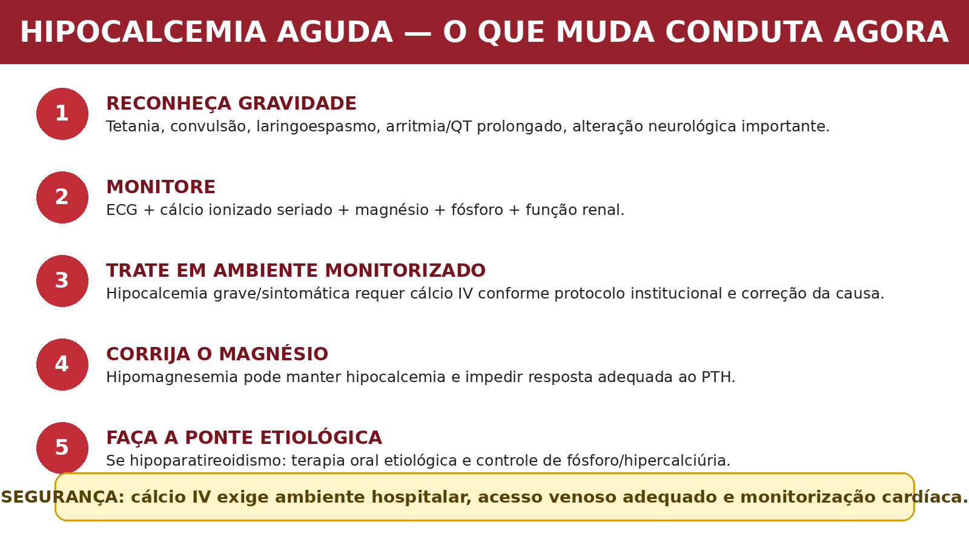
Checklist de gravidade e prioridades na hipocalcemia aguda.

3. Raciocínio clínico e fisiopatologia
Correlação que fixa: PTH baixo reduz a mobilização renal/óssea de cálcio, reduz a ativação renal de vitamina D e diminui a fosfatúria → cálcio cai e fósforo sobe. A exposição crônica a um ambiente fosfatêmico favorece deposição de sais cálcio-fosfato em tecidos, inclusive encéfalo.
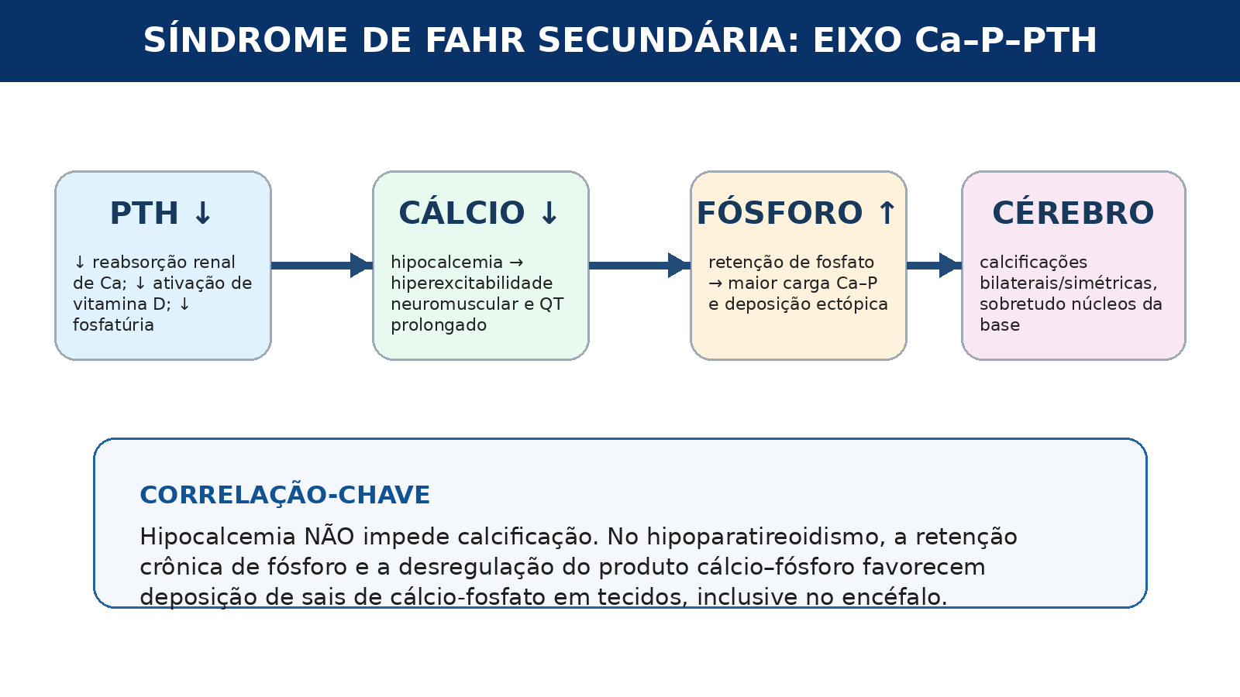
Fisiopatologia simplificada: deficiência de PTH conecta hipocalcemia, hiperfosfatemia e calcificação ectópica.
PEGADINHA DE PROVA “Se o cálcio sérico está baixo, por que há calcificação?” Porque a calcificação depende da desregulação crônica Ca–P e da retenção de fosfato, não de hipercalcemia isolada.

4. Conduta passo a passo

4.1 Primeiros 5 minutos
- Defina se há hipocalcemia sintomática/ameaçadora à vida e obtenha ECG.
- Colha cálcio ionizado (preferível na instabilidade), cálcio total + albumina, fósforo, magnésio, creatinina/eTFG e PTH.
- Se houver manifestação neurológica aguda, convulsão, alteração importante do estado mental ou dúvida diagnóstica estrutural, conduza investigação neurológica paralela.
- Revise contexto: cirurgia cervical/tiroidectomia, autoimunidade, radioterapia, infiltração, doença genética, fármacos e função renal.

4.2 Se a TC mostra calcificações dos núcleos da base
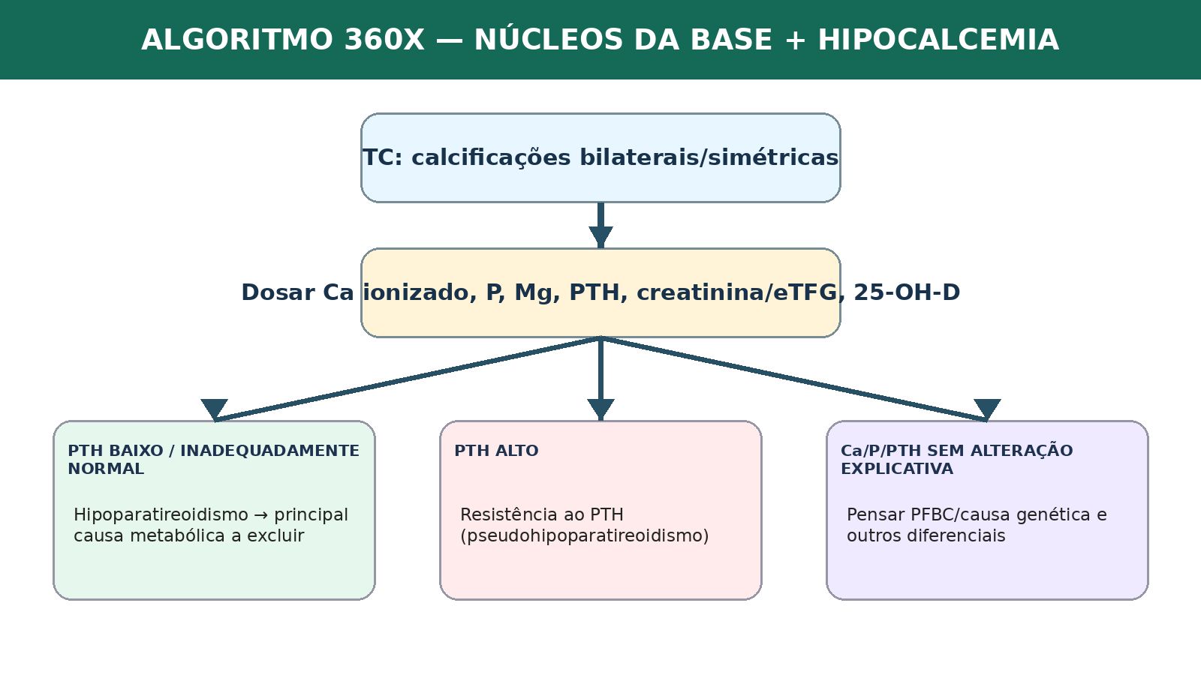
Algoritmo prático de triagem etiológica.

4.3 Exames prioritários
Exame | Por que pedir
Cálcio ionizado | Melhor medida na instabilidade, alterações de albumina/pH ou discordância clínica.
Cálcio total + albumina | Contextualiza hipocalcemia e permite correção aproximada quando iCa não disponível.
Fósforo | Hiperfosfatemia favorece hipoparatireoidismo/resistência ao PTH.
PTH intacto | É o divisor diagnóstico principal.
Magnésio | Hipomagnesemia pode causar/refratar hipocalcemia.
Creatinina/eTFG | Muda interpretação de Ca/P e segurança terapêutica.
25-OH-vitamina D | Detecta deficiência concomitante.
Urina 24 h: Ca + creatinina | Essencial no seguimento do hipoparatireoidismo crônico.
TC de crânio sem contraste | Melhor para demonstrar e mapear calcificações.

5. Como interpretar Ca–P–PTH sem se perder
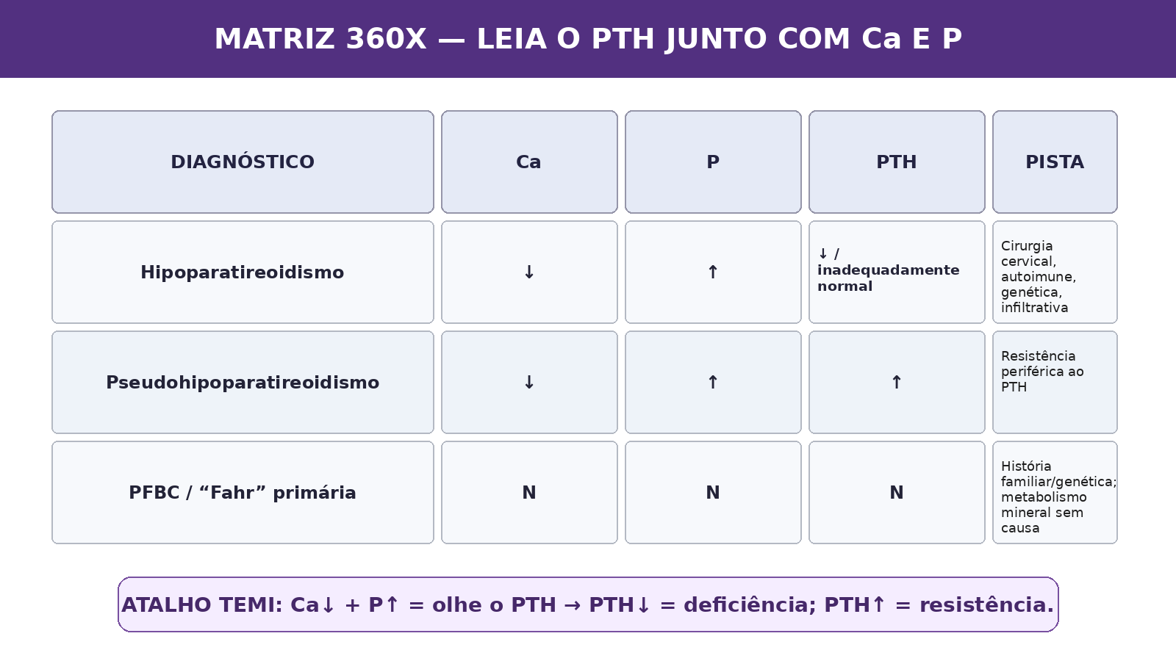
Matriz de diferenciação para prova e plantão.
REGRA “DÉFICIT × RESISTÊNCIA” PTH baixo = o hormônio está faltando. PTH alto = o hormônio está sendo produzido, mas o organismo não responde adequadamente. Essa regra explica a diferença entre hipoparatireoidismo e pseudohipoparatireoidismo.

6. Imagem: o que procurar na TC
- Padrão típico: calcificações bilaterais e relativamente simétricas.
- Estruturas frequentes: globo pálido, putâmen, núcleo caudado; também tálamo, substância branca e núcleos denteados cerebelares.
- A extensão radiológica não prediz de forma perfeita a gravidade clínica.
- TC sem contraste é mais sensível que RM para caracterização da calcificação.
NOMENCLATURA ATUAL PFBC/PBC é reservada para calcificação cerebral primária, geralmente genética. Em calcificação secundária a hipoparatireoidismo, descreva a causa metabólica de forma explícita: “calcificações cerebrais secundárias a hipoparatireoidismo”.

7. Tratamento — separar emergência de controle crônico

7.1 Hipocalcemia aguda sintomática
- Tratar em ambiente hospitalar com monitorização cardíaca e seriada do cálcio ionizado.
- Cálcio intravenoso é indicado na hipocalcemia grave/sintomática conforme protocolo institucional; evitar administração rápida e extravasamento.
- Corrigir magnésio quando baixo e tratar precipitante/etiologia.
- Iniciar transição para terapia oral/etiológica quando o paciente estiver estável e a causa estiver definida.
SEGURANÇA A via e a velocidade do cálcio intravenoso dependem do quadro clínico, acesso venoso, ECG, função renal e protocolo local. Este guia mantém o foco em decisão clínica e não substitui uma prescrição institucional validada.

7.2 Hipoparatireoidismo crônico
- Primeira linha: cálcio dietético/suplementar adequado + análogo ativo de vitamina D (por exemplo, calcitriol), ajustados ao alvo bioquímico e sintomas.
- Meta de cálcio: faixa inferior do normal ou discretamente abaixo, desde que o paciente esteja assintomático.
- Evitar hiperfosfatemia e hipercalciúria; cálcio com as refeições pode ajudar a reduzir absorção de fosfato.
- Manter magnésio normal e 25-OH-vitamina D adequada.
- Se hipercalciúria persistente, revisar carga de cálcio/sódio e considerar estratégia com tiazídico sob supervisão clínica.
- Terapia de reposição de PTH pode ser opção em casos selecionados com controle inadequado na terapia convencional, conforme disponibilidade e diretriz especializada.

8. Monitorização e metas
Parâmetro | Meta prática
Cálcio sérico/ionizado | Baixo-normal ou discretamente abaixo, sem sintomas.
Fósforo | Dentro da referência; evitar hiperfosfatemia.
Magnésio | Normal.
25-OH-vitamina D | Adequada; diretriz ESE 2025 sugere ≥30 ng/mL.
Cálcio urinário 24 h | Evitar hipercalciúria; referência internacional 2022 propõe <250 mg/dia (mulheres) e <300 mg/dia (homens).
Rim | Creatinina/eTFG e avaliação de nefrolitíase/nefrrocalcinose conforme risco.
Neurológico | Sintomas motores, cognitivos, psiquiátricos e crises; neurologia se sintomático/progressivo.
PRINCÍPIO DE META Não “normalize o cálcio a qualquer custo”. No hipoparatireoidismo, perseguir cálcio alto-normal pode aumentar hipercalciúria e complicações renais.

9. Diferenciais e armadilhas
Diferencial | Pista que ajuda a distinguir
Pseudohipoparatireoidismo | Ca↓, P↑, PTH↑; resistência ao hormônio.
PBC/PFBC genética | Metabolismo mineral sem explicação; história familiar; genes como SLC20A2, XPR1, PDGFB/PDGFRB, MYORG, JAM2 e NAA60.
Doença renal crônica | Distúrbio Ca–P–PTH dependente do estágio renal; contexto de DRC.
Infecções/congênitas | Padrão de calcificação e história clínica/epidemiológica distintos.
Toxinas/metabólicas raras | Exposição ou fenótipo sistêmico específico.
Calcificação fisiológica relacionada à idade | Geralmente pequena/incidental; não explica hipocalcemia.

Principais erros a evitar
- Chamar toda calcificação de núcleo da base de “Fahr” sem dosar Ca/P/PTH/Mg.
- Usar apenas cálcio total em paciente crítico, hipoalbuminêmico ou com distúrbio ácido-base.
- Esquecer magnésio em hipocalcemia refratária.
- Confundir hipoparatireoidismo (PTH baixo) com resistência ao PTH (PTH alto).
- Tratar o número do cálcio sem monitorar fósforo, urina de 24 h e função renal.
- Atribuir sintomas neurológicos agudos automaticamente às calcificações crônicas sem excluir outras causas urgentes.

10. Memória de plantão 🧠
MNEMÔNICO “FAHR = FÓSFORO ALTO, HORMÔNIO REDUZIDO” Não é uma definição formal, mas ajuda a lembrar o padrão clássico metabólico: fósforo alto + PTH reduzido/inadequado no hipoparatireoidismo.

FRASE-CHAVE “Calcificou o núcleo da base? Antes de pedir genética, pergunte ao PTH.”

REGRA TEMI Ca↓ + P↑ → PTH decide: ↓ = deficiência; ↑ = resistência.

11. Miniestação TEMI — 5 perguntas
1. TC com calcificações bilaterais de globo pálido + Ca 6,9 mg/dL + P alto + PTH baixo. Hipótese?
Resposta: Hipoparatireoidismo com calcificação cerebral secundária.
2. Mesmo padrão, mas PTH muito elevado. O que muda?
Resposta: Pensar resistência ao PTH/pseudohipoparatireoidismo.
3. Hipocalcemia refratária apesar de reposição: qual eletrólito não pode ser esquecido?
Resposta: Magnésio.
4. Qual exame de imagem melhor caracteriza calcificação?
Resposta: TC de crânio sem contraste.
5. Qual erro terapêutico clássico no hipoparatireoidismo crônico?
Resposta: Buscar cálcio alto-normal e gerar hipercalciúria/complicação renal.

12. Em 30 segundos no plantão
- Hipocalcemia + calcificações dos núcleos da base → ECG + Ca ionizado + P + Mg + PTH + renal + 25-OH-D.
- Se sintomático/grave → estabilizar e tratar em ambiente monitorizado; cálcio IV conforme protocolo hospitalar.
- Ca↓ + P↑ + PTH↓ → hipoparatireoidismo.
- Ca↓ + P↑ + PTH↑ → resistência ao PTH.
- Metabolismo mineral sem causa → investigar PBC/PFBC e diferenciais.
- No crônico: cálcio baixo-normal, fósforo/magnésio adequados e vigilância de hipercalciúria/rim.

13. Fontes essenciais e DOI
1. Luo W, et al. Primary Brain Calcification: An International Consensus on Nomenclature, Diagnosis, Evaluation, and Management. Movement Disorders. 2026;41(2):315-336. DOI: 10.1002/mds.70140.
2. Magrinelli F, et al. Basal ganglia calcification: “Fahr’s disease”. Practical Neurology. 2025;25(6):520-526. DOI: 10.1136/pn-2024-004258.
3. Bollerslev J, et al. Revised European Society of Endocrinology Clinical Practice Guideline: Treatment of Chronic Hypoparathyroidism in Adults. European Journal of Endocrinology. 2025;193(5):G83-G112. DOI: 10.1093/ejendo/lvaf222.
4. Khan AA, et al. Evaluation and Management of Hypoparathyroidism: Summary Statement and Guidelines from the Second International Workshop. J Bone Miner Res. 2022;37(12):2568-2585. DOI: 10.1002/jbmr.4691.
5. Turner J, Gittoes N, Selby P; Society for Endocrinology. Emergency management of acute hypocalcaemia in adult patients. Endocr Connect. 2016;5(5):G7-G8. DOI: 10.1530/EC-16-0056.
6. Maeda SS, et al. Diagnosis and treatment of hypoparathyroidism: a position statement from the Brazilian Society of Endocrinology and Metabolism. Arch Endocrinol Metab. 2018;62(1):106-124. DOI: 10.20945/2359-3997000000015.
7. Goswami R, et al. Prevalence and progression of basal ganglia calcification and its pathogenic mechanism in patients with idiopathic hypoparathyroidism. Clin Endocrinol (Oxf). 2012;77(2):200-206. DOI: 10.1111/j.1365-2265.2012.04353.x.
ATUALIZAÇÃO Documento elaborado em 11/09/2026 com base em consenso internacional de calcificação cerebral (2026), revisão de Practical Neurology (2025), ESE (2025), International Workshop on Hypoparathyroidism (2022), Society for Endocrinology e SBEM.

